Произошло обновление подсистем Электронного Бюджета ЕПБС и модуля ОБПГУ/ФПГУ. Изменилась схема подписания ЭЦП и использования Jinn Client’a ( по старой схеме не будет появляется Jinn Client с выбором сертификатов).
Для устранения данной ошибки в браузере Mozilla Firefox необходимо:
- После получения данной инструкции, необходимо сохранить файл Word (*.docx) на компьютер, желательно на рабочий стол
- Открыть файл Word (*.docx) в верхней части окна нажать кнопку Разрешить редактирование.
- После этого необходимо установить дистрибутив из файла ниже приложенного в данный документ: для этого нужно (открыть двойным щелчком по иконке с книжечками)
- Выполнить установку программы из этого архива не меняя настройки (JinnSignExtensionSetup версии 1.1.0.5)
- Далее необходимо установить расширение в браузер Mozilla Firefox, для этого открыть его двойным щелчком мыши по иконке с книжечками и разархивировать его (скопировать из открывшегося окна) файл на рабочий стол.
- Открыть браузер Mozilla Firefox, Перейти в Меню->Дополнения (рис 1) 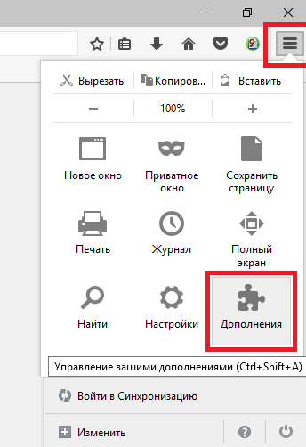
- Перейти в раздел "Расширения"
- Справа сверху нажать шестеренку, выбрать "установить дополнение из файла..." 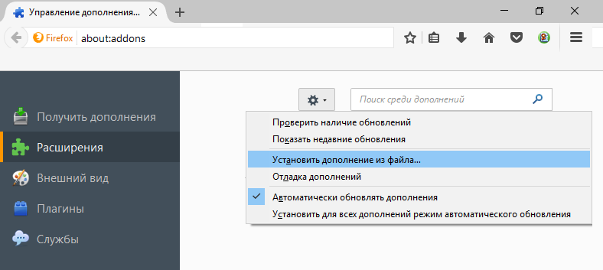
- Выбрать файл разархивированный на рабочий стол в пункте 5. firefox.jinn.sign.extension.provider@securitycode.ru.xpi и согласиться с установкой.
- Перезапустить браузер.
- Перезапустить службу ContinentTLS. (Пуск -> Службы -> В списке выбрать ContinentTLS -> Нажать "Перезапустить".)
- После перезапуска службы удалить данные и временные файлы браузера (cookie и кэш).
- Перезайти в браузер Mozilla Firefox
- Повторить подписание

Для устранения данной ошибки в браузере Google Chrome(любой версии) необходимо:
- Установить дистрибутив JinnSignExtensionSetup версии 1.1.0.5 (приложенный архив выше пункте 3.)
- Перейти в магазин приложений Google, выполнить поиск по названию Jinn Sign Extension 1.2.0.1
- Добавить расширение в Google Chrome
- Перезапустить службу ContinentTLS. (Пуск -> Службы -> В списке выбрать ContinentTLS -> Нажать "Перезапустить".)
- Очистить Куки и КЭШ браузера
- Перезайти в браузер
- Повторить подписание.

